**Pontificia Universidad Católica Madre y Maestra**

**PUCMM**



**Título:**

Propuesta de Grado

**Presentado Por:**

Freddy Mesa   2010-0244

Yandri Puello  2010-1352

**Presentado A:**

Comité Evaluador

**Santiago de los Caballeros, República Dominicana.**

Índice

**Resumen Ejecutivo** 4

**Introducción** 5

Situación problemática y problema a resolver 6

Objeto de Estudio 7

Campo de Acción 9

Beneficios de un Ambiente Virtual Tridimensional 9

Antecedentes 9

Solución Actual Utilizada 10

Interesados 11

**Alcance del Producto** 13

Objetivo General 13

Objetivos Específicos 13

Limitantes 13

Exclusiones 14

Estructura de Descomposición de Trabajo (EDT) 15

Diccionario del EDT 15

**Proceso de Desarrollo a Seguir** 18

**Análisis Preliminar de Requerimientos** 19

**Tecnologías a Implementar** 20

Unity: Motor Gráfico de Videojuegos 20

C# Programming Language 21

GIT 21

Java EE 21

GPS 22

Facebook SDK para Unity 22

Android SDK 22

**Cronograma** 23

**Gestión de Riesgos** 25

Listado de Actividades con Riesgos 25

Descripción de los Riesgos 26

Impacto de Riesgo en el Proyecto 29

Plan de Respuesta y de Contingencia 30

Ruta Crítica del Proyecto 33

**Presupuesto** 34

**Conclusión** 35

**Bibliografía** 37

# **Resumen Ejecutivo**

La gran cantidad estudiantes de nuevo ingreso, visitantes, profesores y estudiantes cursantes que tienen dificultad para encontrar las aulas y sitios de interés del campus de Santiago de la Pontificia Universidad Católica Madre y Maestra ha hecho que se necesiten soluciones de navegación para dicho campus. El Sistema de Navegación del Campus de la PUCMM (SNC PUCMM) es un sistema que brinda una navegación precisa, clara e interactiva para que los usuarios puedan dirigirse hacia su destino sin problemas.

Este producto presenta grandes ventajas con respecto a otros ya existentes; una de ellas es debido al modelado 3D de la universidad que será incorporado como base del sistema de navegación. El usuario se sentirá que sabe exactamente dónde se encuentra ubicado debido a que lo que verá en el sistema será exactamente lo que verá en la vida real. Esto hace que el usuario tenga confianza de dirigirse hacia donde el sistema le indique.

Actualmente los estudiantes e interesados que no conocen el campus duran varios minutos perdidos tratando de encontrar el sitio al que desean dirigirse. Esto puede reflejarse en llegar tarde a clases, perder tiempo de estudios, llegar tarde a una reunión, etc. El SNC PUCMM proporciona las herramientas para que estas personas puedan llegar a tiempo a su lugar de destino, lo que significa que los estudiantes no perderán clases, no tendrán ausencias, podrán tener más tiempo para estudiar, entre otros beneficios.

Este proyecto cuenta con un equipo de dos estudiantes de Ingeniería de Sistemas y Computación de la Pontifica Universidad Católica Madre y Maestra para su realización. Este equipo no tiene experiencia en modelos 3D por lo que se necesitará de un personal para la creación del modelo. Dicho modelo será el mayor costo para la realización del proyecto ya que hay que contratar a un recurso extra.

# **Introducción**

Uno de los principales transportes mundiales más usados es el peatonal o terrestre. Este sector del transporte comprende una parte importante de todo movimiento comercial, laboral y social de cada país. La población mundial sigue en crecimiento lo que implica que cada país debe expandirse dentro de sus áreas geográficas haciendo que sea una problemática para los peatones, el poder encontrar ubicaciones a lo largo de los límites geográficos, pero gracias a los adelantos tecnológicos, existen soluciones de navegación peatonal para esta problemática.

“La navegación peatonal consiste en la navegación de peatones o "*pedestrian*" y esta usualmente se presenta en los ambientes urbanos”. (Pedestrian Navigation, 2013). La navegación peatonal requiere de complejos mapas y algoritmos que provean una adecuada experiencia de navegación. La navegación peatonal ofrece también una navegación multimodal, que es la combinación de direcciones, instrucciones y textos pertinentes al ambiente específico donde se aplica la navegación permitiendo que los peatones puedan ser guiados hacia la ubicación destino mientras los mismos se desplacen. Esta combinación está encapsulada en la interfaz de la aplicación que efectué la navegación.

“Las aplicaciones de navegación peatonal son normalmente implementadas usando herramientas de posicionamiento global, de los cuales está el Sistema de Navegación Global Satelital (GNSS, *“Global Navigation Satellite System”*), que es un sistema de satélite que es usado para localización geográfica mundial. El GNSS tiene en operación diferentes sistemas de posicionamiento: el Sistema de Posicionamiento Global (GPS, *“Global Positioning System”*) de los Estados Unidos, el Sistema de Navegación Satelital de Orbitación Global (GLONASS, *“Global Orbiting Navigation Satellite System”*) de Rusia y el Galileo de la Unión Europea”. (GNSS, Global Navigation Satellite System, s.f.). En el caso específico, se optará por el GPS para este proyecto.

El proceso de navegación son normalmente los siguientes pasos:

* El usuario configura la aplicación definiendo su destino. Las restricciones pueden ser aplicadas en cómo se pueda llegar al destino.
* La aplicación guiara al usuario usando información visual o por audio hacia el destino.
* Si el usuario no va por el camino sugerido la aplicación recalculara la ruta, según sea la ubicación del usuario.

## Situación problemática y problema a resolver

“La Pontificia Universidad Católica Madre y Maestra (PUCMM) es una institución de educación superior que hace hincapié en la excelencia académica en la Republica Dominicana, la cual se enfoca en la búsqueda científica de soluciones que respondan a los problema sociales y las exigencias del bien común, y a formar a gran parte de los futuros profesionales en el mercado laboral”. (Quienes Somos, s.f.)

Esta universidad tiene dos campus, uno está en la ciudad de Santo Domingo y el otro en Santiago de los Caballeros. “La sede de Santiago de los Caballeros es uno de los campus más grandes del país; este contiene aproximadamente unos 950,000 metros cuadrados, albergando alrededor de unos 20 edificios”. (Campus de Santiago, s.f.). Este campus es muy extenso y la distribución de los edificios está esparcida en todo el área del campus, lo que significa que llegar de manera peatonal desde una edificación a otra, si se conoce bien el camino, puede tardarse de 5 a 10 min. Esto implica que el desplazarse en el campus de manera peatonal, sin conocimiento de previo de este, puede hacer que las personas tengan una desorientación geográfica de las edificaciones, lo cual puede traducirse en tomar el doble del tiempo de lo que realmente tomaría al trasladarse desde una edificación a otra.

En el comienzo de semestre del año 2012-2013, “el campus de Santiago de los Caballeros recibió alrededor de 1,600 estudiantes de nuevo ingreso, de los cuales el 81.7% eran estudiantes de grado y el 18.3% de postgrado. La proporción de estudiantes de nuevo ingreso en este semestre corresponde a que el 90% eran dominicanos y el 10% extranjeros”. (PUCMM en cifras, s.f.). Estos estudiantes de nuevo ingreso tienden a ser expuestos a la desorientación geográfica, esto conlleva a que estos estudiantes tengan dificultades al llegar a sus correspondientes aulas. También sucede la situación que, tras el paso de cada semestre, tanto estudiantes como profesores docentes, son expuestos a no poder ubicar las aulas que estos no hayan cursado en semestres anteriores.

Por otro lado, “la PUCMM promueve la labor comunitaria a través de sus centros y programas especializados. Cada año, cientos de personas visitan el campus buscando cada uno de los determinados departamentos académicos o clínicas especializadas” (Actividades de extensión, s.f.), pero la totalidad de estos visitantes terminan perdidos en el campus y requieren de indagar la ubicación destino, pidiendo las direcciones a los guardias o estudiantes ambulantes que en el campus.

Adicional a esto, cada año que se realiza la Expo PUCMM y el día de ambientación, en esta es visible la falta de organización que es realizada en las caminatas o tours, lo que implica que los estudiantes bachilleres tengan una mala experiencia debido a que no se tenga un control de los lugares que deberían ser visitados.

En todos los casos observados se puede denotar que, el campus de PUCMM necesita de un sistema de navegación que permita a los peatones llegar a un destino determinado en el campus. ¿Se podrá realizar una aplicación para los peatones del campus de la PUCMM la cual permita brindar una solución a las problemáticas anteriormente dictadas?

## Objeto de Estudio

El objeto de estudio de la presente exposición se centra en una aplicación que consistirá en un ambiente virtual modelado en un espacio de tres dimensiones limitados con los puntos geográficos del campus de la sede de la PUCMM en la ciudad de Santiago de los Caballeros. Esta aplicación permitirá poder guiar al usuario por todo el mismo campus desde un punto específico a otro dando direcciones correspondientes (ya sea doblar, seguir derecho, subir escalera, entre otros) hasta el destino seleccionado.

El ambiente virtual de tridimensional que mostrará la aplicación será básico, mostrando: edificios, parqueos, calles y caminos peatonales. No obstante, solo los detalles tridimensionales exteriores de los edificios serán observados y la parte interior se representará en dos dimensiones (2D). El ambiente 3D le permitirá al usuario seleccionar con un dedo el edificio (o un aula del edificio) al que desea dirigirse.

La aplicación para poder identificar los usuarios se utilizará el OpenID que proporciona la red social de Facebook, esto permitirá realizar las siguientes funcionalidades: Saber dónde se encuentran los amigos del usuario en el campus. La aplicación deberá mostrar una determinada vista en el ambiente 3D en la cual indique al usuario la ubicación exacta de sus amigos. Además, la aplicación permitirá compartir la información de la ubicación de un punto geográfico en específico o la ubicación actual en donde esté el usuario. La aplicación admitirá que la información sea enviada a la red social mediante una notificación y que el usuario confirme la misma, y que luego esta pueda ser cargada en la aplicación para que el usuario sea asistido por la navegación de la aplicación hasta que llegue al lugar citado. Otra funcionalidad es que tendrá la habilidad de poder crear tours. Una persona, con rol correspondiente, podrá establecer un tour mediante puntos de control ("checkpoints") para ayudar a los estudiantes a familiarizarse con el campus. Los estudiantes deberán pasar por los puntos de control tour y la aplicación le dará seguimiento mientras avance del mismo. La persona quien registra el tours de ambientación podrá visualizar en una vista del ambiente 3D el flujo de personas en tiempo real en la medida que se desarrolla dicho tour.

Como última funcionalidad la aplicación permitirá será realizar video llamadas al departamento de seguridad. Esta funcionalidad es útil en caso de que se presente una emergencia en el campus; tanto estudiantes como docentes podrán tener una manera de comunicarse con los oficiales de seguridad, de modo que puedan comunicar alguna situación o emergencia que esté pasando. Además de realizar video llamadas, se podrá enviar adicionalmente información escrita sobre la emergencia o situación presente. Las cuestiones técnicas del mismo será que la video llamada tendrá una encriptación de la Encriptación Estándar Avanzada (AES, *“Advanced Encryption Standard”*) de 256 bit con el estándar de Mensaje con “Sintaxis de Criptografía (CMS, *“Cryptographic Message Syntax”*), véase como PKCS#7”. (Private Key Cryptography Standards, s.f.).

## Campo de Acción

La navegación peatonal está asistida de un ambiente modelado en 3D. El modelado virtual en 3D permite ver de forma más precisa cualquier escenario presentado como una simulación real, haciendo que sea más fácil de asociar y comprender más rápido el escenario que esté siendo simulado.

## Beneficios de un Ambiente Virtual Tridimensional

* “El modelado virtual en 3D permite poder ver texturas y superficies de objetos de una forma más adaptada a la realidad que cualquier objeto modelado en 2D”. (Benefits of going from 2D to 3D design, s.f.)
* El modelado virtual en 3D permite generar animaciones lo cual hace que usuario experimente interactividad con el modelado.
* El modelado virtual en 3D permite una interacción más amplia, confortable y entendible del estado geográfico actual de la navegación y del propio usuario.

## Antecedentes

Hay dos proyectos anteriores de grado que tienen la esencia de ser un navegador peatonal del campus de PUCMM. El primero llamado proyecto PREPA que consistía en una página web que usaba GPS y el API de Google Maps para localizarse y para poder llegar a un sitio de interés (aulas, edificio, bibliotecas, zonas wifi, etc.) en el campus de PUCMM. También este proyecto tiene la funcionalidad de que se podía ver el horario actual de clases, dar alertas de las próximas clases que usuario tenga y adicional a esto, muestra a ruta más corta para llegar a un punto determinado utilizando su ubicación.

Por otro lado está el proyecto PUCMM+, es un proyecto que permite navegación mediante la realidad aumentada, implementándolo con la cámara de un Smartphone. Este sistema te permite encontrar los eventos y edificaciones, estos integrándolos con una página web que administra los contenidos de los eventos. El usuario utiliza la cámara del Smartphone con realidad aumentada implementada en el mismo, que permite visualizar en la pantalla con indicaciones (una flecha) que te dice dónde está la edificación o evento.

Sin embargo, la presente propuesta tiene la innovación de que está orientado en un ambiente tridimensional, como una simulación virtual tridimensional, lo cual le permite al usuario saber específicamente cuál es su estado geográfico actual dentro del campus. Además, las direcciones proporcionadas en el ambiente virtual serían mucho más entendibles para los usuarios, dado que el sistema guiará directamente al usuario hacia su destino, mostrándole paso por paso con señales y texto lo que tiene que hacer para llegar y, adicionalmente, podrá referenciar lo que ve en el modelo 3D de la aplicación con lo que ve frente a sus ojos en el campus.

Como se ha mencionado en la descripción del objeto de estudio, la aplicación también permitirá: saber dónde se encuentran tus amigos, poder compartir ubicaciones con tus amigos, realizar video llamadas con el departamento de seguridad y permitirá crear tours para que los usuarios los realicen; funcionalidades que no están presentes en los proyectos mencionados.

## Otras Soluciones Utilizadas

La República Dominicana, en la actualidad, está muy limitada en el sector de navegación peatonal. La empresa de Google Inc. tiene productos como el Google Maps y Waze, los cuales tienen gran presencia en países como Estados Unidos y Canadá, pero en la República Dominicana están muy restringidos los servicios que brinda la empresa Google Inc., solamente permitiendo esta empresa la navegación vehicular.

Google Maps en la actualidad, no brinda sus servicios de modelación de edificios en tres dimensiones (3-D) y tiene una carencia muy alta de caminos peatonales en Santiago de los Caballeros. Por otro lado, Waze es una aplicación enfocada en el transporte y navegación vehicular, lo que significa que no está dirigida hacia el sector peatonal. Estos productos no son posibles de utilizar en el campus de la PUCMM.

## Interesados

Este sistema será de gran provecho para un gran número de personas entre los cuales podemos mencionar:

* Estudiante Bachiller: La aplicación afectará positivamente en la primera experiencia con el campus, estos pudiendo observar todo el campus desde una vista aérea lo cual dará una sensación positiva de su ubicación geográfica y también ayudará a localizar y ver información relacionada a los edificios (historia, cuántas aulas tiene, etc.).
* Estudiantes de nuevo ingreso: La aplicación podrá afectar directamente en el conocimiento de la ubicación geográfica de las aulas de los estudiantes de nuevo ingreso. También éste podrá ser asistido por el navegador permitiendo que pueda encontrar nuevos caminos, que puedan acortar el camino común a un aula o edificio en específico, lo cual permitirá que el estudiante de nuevo ingreso no se sienta en ningún momento perdido en el campus.
* Estudiantes en General: El sistema permitirá que los estudiantes cuando necesiten reunirse para estudiar o juntarse para realizar alguna actividad puedan utilizar la funcionalidad de enviar la información de un punto de reunión a otros estudiantes. Les ayudaría a encontrar más rápido el punto de reunión sin ninguna ambigüedad.
* Visitantes: El sistema ayudará a que puedan encontrar el lugar destino sin perderse o preguntar a transeúntes en dónde está la localización destino. Esto permitirá que el visitante no tenga que dirigirse por direcciones ambiguas o incorrectas, facilitando así la llegada a un lugar que desconoce y de por si su retorno.
* Profesores: La aplicación permitirá que puedan encontrar las direcciones de las aulas que serán impartidas por estos.
* Departamento de Seguridad: La aplicación permitirá que cualquier incidente relacionado con la seguridad de la universidad pueda ser avisada al departamento de seguridad logrando que la universidad sea más segura y que este departamento tenga una mayor cobertura con respecto a la seguridad de todo el campus.

# **Alcance del Producto**

## Objetivo General

Guiar de manera rápida y sencilla a los estudiantes, profesores y visitantes, que no tienen conocimiento de todas las ubicaciones del campus hacia un lugar deseado, mediante el Sistema de Navegación del Campus PUCMM (SNC PUCMM), dentro del límite del campus de PUCMM en la sede de Santiago de los Caballeros.

## Objetivos Específicos

* Implementar un sistema de navegación que permita localizar y dirigir al usuario que utilice el SNC PUCMM.
* Modelar un ambiente tridimensional que permita una interacción confortable y un entendimiento fácil del estado geográfico actual de la navegación y localización del usuario.
* Implementar un sistema de direcciones que sean entendibles desde cualquier punto de vista en el modelo tridimensional.
* Implementar una integración con redes sociales para poder identificar a los usuarios y poder compartir posiciones geográficas actuales del mismo.
* Implementar un vista en el modelo 3D dónde se pueda mostrar la ubicación de los amigos de un usuario en específico.
* Implementar un sistema de gestión de tours con el cual los usuarios puedan crear tours para que otros usuarios realicen dichos tours.
* Implementar un sistema de video llamadas para que los usuarios se comuniquen con el departamento de seguridad en casos de emergencias.
* Elaborar un manual de usuario de la aplicación.

## Limitantes

Una de las más grandes limitantes que se tiene para realizar el sistema es el tiempo. El sistema conlleva una gran cantidad de tiempo para crear el ambiente tridimensional debido a lo extenso que es el campus. Adicionalmente, se tomará una razonable cantidad de tiempo para poder familiarizarse con las tecnologías que permitan interactuar y manipular el ambiente tridimensional.

Otra limitante visible será relacionada con el tiempo que no se le dedicará al proyecto de SNC PUCMM sino a la pasantía que se debe cumplir como requisito para la graduación de grado.

Adicional a esto, Unity3D es una herramienta de desarrollo propietaria y cerrada para librerías externas, y el resultado del mismo es que en el área de networking es limitada, ya que solo se pueden usar los Sockets y las Llamada a Procedimiento Remoto (RPC, *“Remote procedure call”*). Debido a esto, no se podrá utilizar protocolos de control de calidad, como el Protocolo de Control de Transportación en Tiempo Real (RTCP, *“Real-Time Transportation Control Protocol”*), para realizar video-llamadas.

## Exclusiones

Debido a la limitante del tiempo, el sistema no será capaz de soportar las siguientes características:

* Voice Navigation: La aplicación no dará direcciones por medio de voz digital ni tampoco se utilizara como entrada de información para la aplicación.
* 3D del interior de los edificios: Debido al reto técnico que implica crear el interior de los edificios, esto quedará fuera de la aplicación. En su lugar, se implementarán modelos 2D.
* Geotagging como medio de Navegación: La aplicación no permitirá que un usuario tome una foto en el campus con geotag, así la foto no se utilizará como un medio de compartir una localización a otros usuarios y por lo consiguiente este pueda ser navegado hasta el punto de que fue tirada la foto.
* Integración con el horario de los estudiantes en la aplicación: La aplicación no se integrará con el horario de clases de los estudiantes, los cuales son proporcionados por el SISE de la PUCMM.
* Poder mostrar la ubicación de los agentes de seguridad en los campus: La aplicación no mostrará una vista en el modelo 3D en donde muestre la ubicación los guardias de seguridad.

## Estructura de Descomposición de Trabajo (EDT)

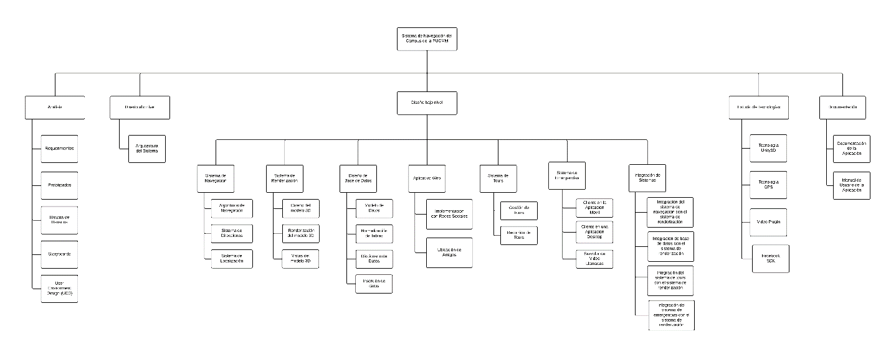

## Diccionario del EDT

Objetivo del Proyecto: Sistema de Navegación de Campus PUCMM (SNC PUCMM)

**Fases del Proyecto**:

* Análisis: fase del SNC PUCMM, el cual se obtiene el qué del sistema, sus requerimientos y cómo interactúan los interesados en el sistema; estos plasmados en diagramas, haciendo que se entienda en una perspectiva de alto nivel.

**Entregables:**

* Requerimientos
* Prototipado
* Storyboards
* User Stories
* Casos de Uso
* User Environment Design (UED)
* Diseño de alto nivel: fase del SNC PUCMM, el cual se obtiene la arquitectura del sistema.

**Entregables:**

* Arquitectura del Sistema
* Diseño de bajo nivel: fase del SNC PUCMM, el cual se plasma el desarrollo del sistema.

**Entregables:**

* Sistema de Navegación

**Paquetes de Trabajo**:

* Algoritmos de Navegación
* Sistema de Direcciones
* Sistema de Localización
* Aplicativo Web

**Paquetes de Trabajo**:

* + - Integración con Redes Sociales
* Sistema de Renderización

**Paquetes de Trabajo**:

* Diseño del Modelo 3D
* Renderización del Modelo 3D
* Vistas del Modelo 3D
* Diseño de Base de Datos:

**Paquetes de Trabajo**:

* Modelo de Datos
* Normalización de Tablas
* Diccionario de Datos
* Inserción de Datos
* Aplicativo Web

**Paquetes de Trabajo:**

* Implementación con Redes Sociales
* Ubicación de Amigos
* Sistema de Tours

**Paquetes de Trabajo:**

* Gestión de Tours
* Recorrido de Tours
* Sistema de Emergencias

**Paquetes de Trabajo:**

* Cliente en la Aplicación Móvil
* Cliente en la Aplicación Desktop
* Servidor de Video Llamadas
* Integración de Sistemas

**Paquetes de Trabajo**:

* Integración de Sistema de Navegación con el Sistema de Renderización.
* Integración de Base de Datos con el Sistema de Renderización.
* Integración del Sistema de Tours con el Sistema de Renderización.
* Integración del Sistema de Emergencias con el Sistema de Renderización.
* Estudio de Tecnologías: fases de adiestramiento y obtención de conocimiento de tecnologías que se aplicaran en el SNC PUCMM.

**Entregables:**

* Estudio de Tecnología Unity3D
* Estudio de Tecnología GPS
* Video Pluging de Unity3D
* Facebook SDK for Unity3D
* Documentación: fase de documentación de la aplicación

**Entregables**

* Documentación de la aplicación
* Manual de Usuario de la aplicación

# **Proceso de Desarrollo a Seguir**

“El proceso de desarrollo a seguir será la metodología ágil SCRUM. SCRUM es un marco de trabajo para la gestión y desarrollo de software basada en un proceso iterativo e incremental permitiendo que los grupos desarrolladores de trabajo como unidad puedan alcanzar los objetivos de los proyectos”. (Scrum, Software Development, s.f.).

Las razones por las cuales elegimos esta metodología ágil son las siguientes:

* SCRUM brinda flexibilidad a la hora de realizar cambios con respecto a los requerimientos o funcionalidades del proyecto.
* SCRUM ayuda a reducir los riegos del proyecto permitiendo priorizar las funcionalidades imprescindibles
* SCRUM permite mayor productividad debido al flujo de estructura de trabajo.
* La principal razón es que se tiene experiencia con esta metodología dado a que se ha implementado en materias ya cursadas.

La metodología ágil SCRUM va a tener un impacto positivo para la gestión de desarrollo del SNC PUCMM debido a que muchas de las tecnologías que implementará este proyecto no son totalmente conocidas para los desarrolladores, por lo tanto la gestión de desarrollo de SCRUM ayudará a la adaptabilidad de estas tecnologías en el desarrollo del proyecto.

# **Análisis Preliminar de Requerimientos**

Entre las funcionalidades que serán soportadas en la aplicación serán las siguientes:

* Vista del campus de PUCMM en un ambiente tridimensional: La aplicación será basada en un ambiente tridimensional el cual le permite a los usuarios una mejor manera de poder ubicarse y no perderse dentro del campus.
* Seleccionar o indicar una ubicación para que la aplicación te guíe hacia ella: La aplicación permitirá a los usuarios seleccionar una ubicación dentro del campus de PUCMM, o bien, el usuario puede escribir el nombre del lugar al que desea dirigirse. La aplicación entonces encontrará la ruta o camino más corto para que el usuario llegue al destino en el menor tiempo posible.
* Indicaciones intuitivas mientras se avanza de un sitio a otro: Una vez que el usuario indica el destino, la aplicación comenzará a indicarle al usuario, con flechas, la dirección que debe de tomar en cada momento. Por lo tanto, si el usuario debe seguir un camino derecho, se mostrará una flecha derecha; si el usuario debe hacer un giro, se mostrará una flecha indicando la dirección del giro.
* Habilidad para poder compartir la ubicación actual del usuario por medio de la red social Facebook: Si el usuario desea compartir una ubicación del campus de PUCMM, este podrá enviar dicha ubicación como un mensaje hacia uno de sus contactos en Facebook. El usuario deberá iniciar sesión con su cuenta de Facebook para poder compartir ubicaciones.
* Poder ubicar a mis amigos en el modelo 3D: La aplicación permitirá ubicar geográficamente a los amigos de los usuarios.
* Realizar video llamadas al departamento de seguridad: La aplicación permitirá a los usuarios realizar llamadas de video al departamento de seguridad para que estos se comuniquen en situaciones de emergencia.
* Habilidad de poder crear tours y recorrerlos: Un usuario debe ser capaz de crear un tour/recorrido para que otros usuarios sean capaces de recorrerlos a través de puntos de reunión.

# **Tecnologías a Implementar**

## 

## Unity: Motor Gráfico de Videojuegos

* El modelo de trabajo de Unity es entity component, esto significa que se le agregan comportamientos (lógica de juego) a los objetos y estos objetos interactúan entre sí. (Unity, Game Engine, s.f.).
* Contiene un editor de escenario que permite realizar un “*drag and drop*” a objetos o archivos que estén incluidos en el proyecto, lo que permite un fácil desarrollo del ambiente virtual en 3D.
* Tiene una gran comunidad de desarrolladores lo que permite que cualquier pregunta o problema pueda ser respondida.
* Es uno de los motores gráficos 3D más conocidos y popular, lo que implica que hay una gran amplitud de recursos y tutoriales.
* Con Unity se crea un solo ambiente o juego, y “Unity se encarga de exportar el ambiente virtual a diferentes plataformas de escritorio como: Windows, Mac-OSX y Linux; también plataformas moviles: iOS, Android OS, Windows Phone OS y Blackberry; y aplicaciones web con Unity Web Player”. (Unity, Game Engine, s.f.).
* Renderiza en OpenGL ES, que es el soporte para el estándar gráfico de ambientes en 2D y 3D para dispositivos móviles.
* Soporta formatos de Blender, Adobe Photoshop y FBX. FBX es un archivo propietario de Autodesk para poder importar/exportar archivos en 3D.
* La version a usar en el proyecto es la 4.3.x que soporta la sintaxis de C# versión 4.
* Utiliza por defecto MonoDevelop (OpenSource software) pero se integra efectivamente con Visual Studio.
* Contiene una tienda de assets, que son plug-ings creados por otros desarrolladores para la inclusión de features en las diferentes plataformas.
* No se tiene experiencia en el software o el flujo de trabajo de entity component, pero la curva de aprendizaje de Unity3D es moderada, sin embargo, es más baja que otros motores gráficos, lo cual hace factible ante otros motores gráficos para plataformas móviles.

## C# Programming Language

* Es uno de los lenguajes de programación más utilizados en la actualidad.
* Se tiene experiencia usando este lenguaje en aplicaciones de escritorio y se está familiarizado con la sintaxis del lenguaje.
* Es una de las opciones de scripting que soporta Unity.

## GIT

* Es uno de los SCM (Software Configuration Management) más usados en la actualidad.
* Se tiene experiencia usando este SCM y se está familiarizado con la sintaxis requerida para usarlo.
* Mejora la productividad cuando se trabaja en grupo de forma modular en los proyectos.

## Java EE

* Es una herramienta usada en aplicaciones web grandes, complejas y escalables.
* Contiene una vasta cantidad de frameworks y varias tecnologías/features que permiten creación de servidores, páginas y aplicaciones web. (Java Enterprise Edition, s.f.).
* El lenguaje de programación utilizado es java, lo cual se tiene experiencia con la sintaxis del lenguaje.
* La comunidad de Java es una de las comunidades más grandes y proliferas existentes en el mercado, lo que ayuda a que cualquier cuestión existente pueda ser respondida.
* No se tiene experiencia ni en la desarrollo ni en la configuraciones de lugar para poder implementar servidores de aplicaciones.
* Aunque no se tiene experiencia en este aspecto, en los próximos meses (semestre de verano y agosto-diciembre) se profundizará sobre su enseñanza.

## GPS

“Esta tecnología nos permite ubicar la posición geográfica de la persona que esté utilizando el dispositivo móvil. El GPS utiliza satélites para ubicar al emisor de la señal; estos satélites reciben la hora y la posición de cuando el mensaje fue transmitido”. (Sistema de posicionamiento global, s.f.).

En nuestro sistema utilizaremos los datos de longitud y latitud que proporciona el GPS para poder renderizar la posición geográfica actual del usuario dentro del modelo 3D. El GPS, por lo tanto, nos brinda la información necesaria para poder renderizar correctamente a los usuarios mientras estos dirigen a un sitio determinado.

## Facebook SDK para Unity

Para poder integrar el sistema con la red social Facebook se utilizará Facebook SDK para Unity. Debido a que se utilizará Unity para desarrollar el sistema, “Facebook SDK para Unity nos brinda las herramientas para poder manipular las cuentas de Facebook desde Unity”. (Facebook SDK for Unity, s.f.).

Con Facebook SDK para Unity se debe de crear una aplicación en Facebook Developers y, como nuestra aplicación será integrada con el sistema operativo Android, especificar que la aplicación soportará Android. Esta aplicación creada en Facebook Developers nos brinda un código con el cual Unity se comunicará con Facebook para que ambos sepan con cual aplicación se está trabajando. Se debe aclarar, adicional a lo que se ha dicho, que no se tiene experiencia con este SDK.

## Android SDK

Antes de poder trabajar con Unity3D para la plataforma Android es necesario utilizar Android SDK. Este nos brinda las herramientas para poder compilar la aplicación para la plataforma Android; para que los dispositivos la reconozcan correctamente.

# **Cronograma**

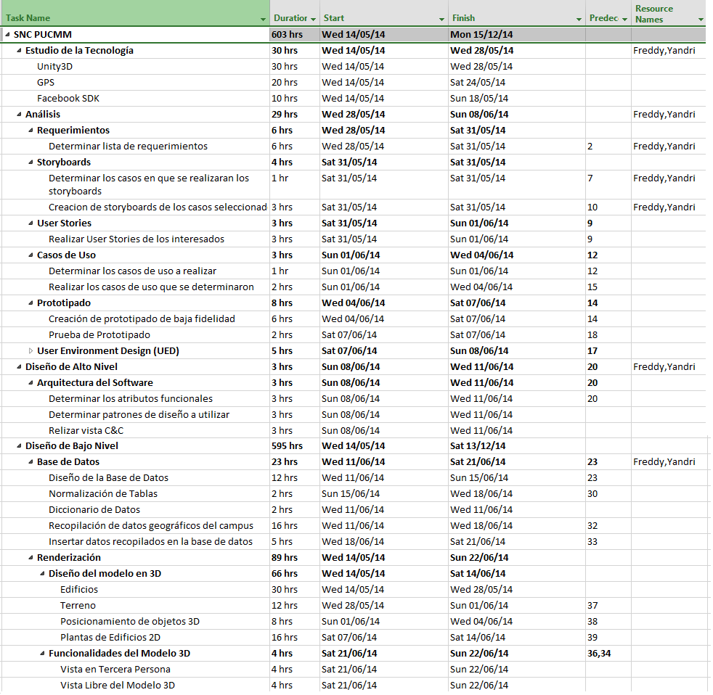

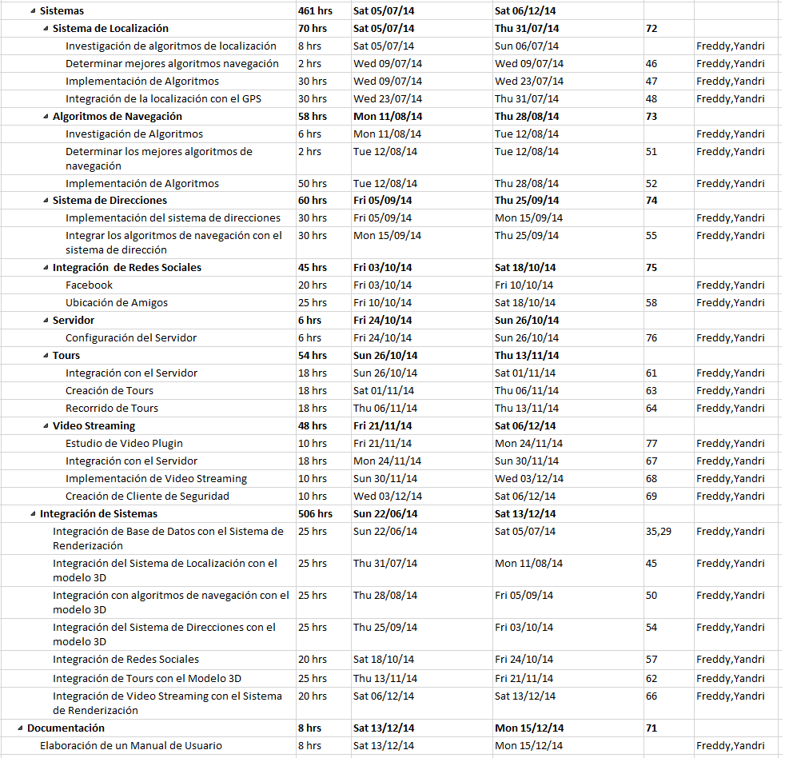

# **Gestión de Riesgos**

En el proyecto presenta aparecen diferentes tipos de riegos

|  |  |
| --- | --- |
| **Listado de Categoría de Riegos** | |
| ***Categorías de Riesgos*** | ***ID*** |
| Riegos Técnicos | RT |
| Riegos de Gestión | RG |
| Riegos Externos | RE |

Estos riesgos se definen por lo consiguiente:

* **Riesgos Técnicos**: Este tipo de riesgo es aplicado a las actividades que implican cualquier tipo de tecnicismo.
* **Riesgos de Gestión**: Este tipo de riesgo se refiere a las actividades que implican que las actividades que impliquen análisis y comunicación entre los integrantes.
* **Riesgos Externos**: Este tipo de riesgo se refiere a actividades que otros recursos realicen.

## Listado de Actividades con Riesgos

Lista de actividades las cual pueden calificarse con un tipo de riesgos mencionados anteriormente:

|  |  |
| --- | --- |
| **Actividades del Proyecto** | |
| ***Lista de Actividades*** | ***ID*** |
| Aprender Unity3D | RT001 |
| Aprender a programar con GPS | RT002 |
| Aprender Facebook SDK para Unity3D | RT003 |
| Aprender Video Plug-ing de Unity3D | RT004 |
| Determinar los Requerimientos | RG005 |
| Determinar Atributos no Funcionales | RG006 |
| Identificar Patrones de Diseño | RG007 |
| Diseñar de la Base de Datos | RT008 |
| Obtener los Datos Geográficos del Ambiente Real | RT009 |
| Realizar el Diseño del Modelo 3D | RE010 |
| Posicionamiento de los Objetos 3D en el Modelo | RE011 |
| Realizar las Vistas 3D del Modelo | RT012 |
| Implementar el Algoritmo de Localización | RT013 |
| Integración con GPS con el Sistema de Localización | RT014 |
| Implementar Algoritmo de Navegación | RT015 |
| Implementar Sistema de Dirección | RT016 |
| Implementación de Redes Sociales | RT017 |
| Implementar Gestión de Tours | RT018 |
| Implementar Cliente de Aplicación de Video Llamada | RT019 |
| Integración de Base de Datos con el Modelo 3D | RT020 |
| Integración del Sistema de Dirección con la Navegación | RG021 |
| Integración de Sistema de Localización con el Modelo 3D | RG022 |
| Integración de Sistema de Navegación con el Modelo 3D | RG023 |
| Integración del Modelo 3D con el Interfaz de Usuario | RG024 |

## Descripción de los Riesgos

|  |  |  |  |
| --- | --- | --- | --- |
| **ID del Riesgo** | **Descripción** | **Causa** | **Entregables Afectados** |
| RT001 | Si no se llega a entender y manejar bien el ambiente de Unity3D ocasionaría un impacto negativo en el proyecto. | Falta de tiempo en aprender la tecnología. | Estudio de Tecnología |
| RT002 | Si la tecnología GPS no tiene una buena precisión. | Falta de desarrollo de la tecnología. | Estudio de Tecnología |
| RT003 | Si no funciona la conexión de Unity3D con Facebook | No hay tanta documentación disponible | Estudio de Tecnología |
| RT004 | Si no se implementa correctamente la conexión entre la cámara y Unity3D | No hay tanta documentación disponible | Estudio de Tecnología |
| RG005 | Si los requerimientos no se capturan bien se podría realizar la aplicación de una manera errónea. | Falta de tiempo para captar los requerimientos correctamente. | Requerimientos |
| RG006 | Si no se definen bien los atributos no funcionales podrían ocasionar  que la aplicación no tenga los requerimientos claros. | No determinar de manera correcta los requerimientos | Arquitectura de Software |
| RG007 | Si no se determina de manera correcta los patrones de diseño podrían hacer que la aplicación se realice de manera errónea. | No determinar los atributos no funcionales de manera correcta | Arquitectura de Software |
| RT008 | Si la base de datos no se estructura de una manera adecuada puede influir en el desempeño del sistema. | Falta de tiempo para definir bien la estructura. | Base de Datos |
| RT009 | Si los datos geográficos no se recolectan bien tendrá un impacto negativo con en todo el sistema. | Mal manejo de los datos proporcionados por el GPS. | Base de Datos |
| RE010 | Si el modelo 3D no se realiza a tiempo influirá negativamente al desarrollo del sistema. | Falta de tiempo para crear el modelo. | Sistema de Renderización |
| RE011 | Si los objetos no se posicionan correctamente el sistema no funcionará adecuadamente. | Mal cálculo de los lugares de posicionamiento de los objetos. | Sistema de Renderización |
| RT012 | Si las vistas no se realizan correctamente no funcionaría de manera adecuada la aplicación. | Inexperiencia en el uso de las tecnologías. | Sistema de Renderización |
| RT013 | Si los algoritmos de localización no se realizan correctamente tendría un gran impacto negativo sobre el sistema. | Inexperiencia en el uso de las tecnologías o mal implementación de los algoritmos. | Sistema de Navegación |
| RT014 | Si el GPS no se integra correctamente con el algoritmo de localización la aplicación no podrá cumplir con sus funcionalidades | Falta de tiempo en la integración del gps con la localización | Sistema de Navegación |
| RT015 | Si los algoritmos de navegación no se realizan correctamente tendría un efecto negativo sobre el sistema. | Mala implementación de los algoritmos. | Sistema de Navegación |
| RT016 | Si las direcciones del modelo 3D no funcionan correctamente tendría un impacto negativo sobre el sistema. | Inexperiencia en el uso del ambiente Unity3D. | Sistema de Navegación |
| RT017 | Si las redes sociales no se implementan bien no cumpliría con algunos requisitos que debe tener el sistema. | Falta de tiempo para implementar las redes sociales. | Aplicativo Web |
| RT018 | Si no funciona correctamente la implementación de los Tours | Falta de tiempo para implementar la gestión de los tours | Sistema de Tours |
| RT019 | Si no funciona correctamente la cámara con Unity3D | Falta de tiempo para implementar le video llamada | Sistema de Emergencias |
| RT020 | Si la integración del sistema con la base de datos no se realiza correctamente produciría errores en el sistema. | Falta de tiempo para aprender la tecnología correctamente. | Integración de Sistemas |
| RG021 | Si existe una mala comunicación entre los participantes del proyecto produciría un impacto negativo sobre el sistema. | Apresuramiento en realizar las tareas. | Sistema de Navegación del Campus PUCMM |
| RG022 | Si las asignaciones no se realizan correctamente el sistema se vería perjudicado | Mala gestión de proyectos. | Sistema de Navegación del Campus PUCMM |
| RG023 | Si el presupuesto para realizar el proyecto pasa de los límites correspondientes no se realizaría correctamente el proyecto. | Falta de presupuesto. | Sistema de Renderización |
| RG024 | Si un integrante del proyecto se encuentra incapacitado para realizar sus tareas correspondientes. | Una enfermedad o un accidente. | Sistema de Navegación del Campus PUCMM |

## Impacto de Riesgo en el Proyecto

En el siguiente cuadro están las probabilidades de impacto de forma categórica en el proyecto:

|  |  |  |
| --- | --- | --- |
| Nivel | Probabilidad | Valor Numérico |
| **H** | **Alto** | mayor o igual que 0.45 |
| **M** | **Medio** | mayor que 0.25 y menor que 0.45 |
| **L** | **Bajo** | menor o igual que 0.25 |

En la siguiente tabla se mostrará el impacto de cada actividad con riesgo y las probabilidades de impacto de las mismas en el proyecto:

|  |  |  |  |  |  |
| --- | --- | --- | --- | --- | --- |
| **ID del Riesgo** | **Estimación de Probabilidad** | **Objetivo Afectado** | **Estimación de Impacto** | **Probabilidad * Impacto** | **Tipo de Riesgo** |
| RT001 | 0.4 | Tiempo | 0.8 | 0.32 | M |
| RT002 | 0.5 | Calidad | 0.9 | 0.45 | H |
| RT003 | 0.6 | Tiempo | 0.7 | 0.42 | M |
| RT004 | 0.4 | Tiempo | 0.6 | 0.24 | L |
| RG005 | 0.1 | Calidad | 0.5 | 0.05 | L |
| RG006 | 0.2 | Calidad | 0.5 | 0.1 | L |
| RG007 | 0.3 | Calidad | 0.9 | 0.27 | M |
| RT008 | 0.3 | Calidad | 0.6 | 0.18 | L |
| RT009 | 0.4 | Calidad | 0.7 | 0.28 | M |
| RE010 | 0.3 | Tiempo | 0.9 | 0.27 | M |
| RE011 | 0.3 | Tiempo | 0.7 | 0.21 | L |
| RT012 | 0.2 | Calidad | 0.6 | 0.12 | L |
| RT013 | 0.6 | Calidad | 0.9 | 0.54 | H |
| RT014 | 0.6 | Calidad | 0.9 | 0.45 | H |
| RT015 | 0.4 | Calidad | 0.7 | 0.28 | M |
| RT016 | 0.4 | Calidad | 0.6 | 0.24 | L |
| RT017 | 0.3 | Requisitos | 0.5 | 0.15 | L |
| RT018 | 0.5 | Tiempo | 0.6 | 0.3 | M |
| RT019 | 0.6 | Tiempo | 0.6 | 0.36 | M |
| RT020 | 0.3 | Tiempo | 0.6 | 0.18 | L |
| RG021 | 0.3 | Calidad | 0.5 | 0.15 | L |
| RG022 | 0.3 | Tiempo | 0.6 | 0.18 | L |
| RG023 | 0.3 | Calidad | 0.6 | 0.18 | L |
| RG024 | 0.5 | Tiempo | 0.8 | 0.40 | M |
| RG025 | 0.6 | Tiempo | 0.8 | 0.48 | H |

## 

## Plan de Respuesta y de Contingencia

En la siguiente tabla se reportará las actividades con riesgo con sus respuestas y planes de contingencia:

|  |  |  |  |
| --- | --- | --- | --- |
| **ID del Riesgo** | **Respuestas Planificadas** | **Tipo de Respuesta** | **Plan de Contingencia** |
| RT001 | Seguir en el entrenamiento en tiempo extra al del proyecto | Aceptar |  |
| RT002 | Seguir en el entrenamiento en tiempo extra al del proyecto | Aceptar |  |
| RT003 | Comunicarse con Facebook para buscar soporte | Aceptar |  |
| RT004 | Buscar soporte del vendedor del pluging | Aceptar |  |
| RG005 | Realizar una revisión de los requerimiento obtenidos | Aceptar |  |
| RG006 | Realizar un revisión de los atributos no funcionales obtenidos | Aceptar |  |
| RG007 | Diseñar otros patrones de diseño que estén acordes a situaciones planteadas | Aceptar |  |
| RT008 | Realizar las modificaciones pertinentes al diseño de base de datos. | Aceptar | Asesoramiento de personas con experiencia en el área |
| RT009 | Buscar otras fuentes que provean los datos geográficos más precisos del ambiente real. | Aceptar |  |
| RE010 | Bajar las calidad del modelo 3D para obtenerlo con mayor rapidez. | Aceptar | Utilizar un modelo en 2D |
| RE011 | Tratar de reacomodar los objetos en los lugares correspondientes | Aceptar | Hablar con el diseñador del modelo 3D y pedir modificaciones |
| RT012 | Asesoramiento de personas con experiencia en el área | Aceptar |  |
| RT013 | Asesoramiento de personas con experiencia en el área | Aceptar |  |
| RT014 | Verificación y utilización de otros algoritmos de Navegación | Aceptar | Asesoramiento de personas con experiencia en el área |
| RT015 | Asesoramiento de personas con experiencia en el área | Aceptar |  |
| RT016 | Reajustar el tiempo para aplicar las redes sociales correctamente. | Ajustar |  |
| RT017 | Investigar más a fondo sobre el uso de bases de datos en el ambiente 3D | Aceptar | Buscar asesoramiento externo. |
| RT018 | Buscar asesoramiento externo. | Aceptar |  |
| RT019 | Buscar asesoramiento externo. | Aceptar |  |
| RT020 | Rehacer la base de datos | Evitar |  |
| RG021 | Llegar a un consenso entre colaboradores | Aceptar |  |
| RG022 | Revisión del SNC PUCMM Schedule Plan | Ajustar |  |
| RG023 | Invertir más dinero para el proyecto | Evitar |  |
| RG024 | Tratar de organizarse de tal manera que las tareas estén acordes al SNC PUCMM Schedule Plan | Aceptar |  |

## Ruta Crítica del Proyecto

En el siguiente cuadro se muestra la ruta crítica de SNC PUCMM para el plan de contingencia.

|  |  |
| --- | --- |
| **Ruta Crítica del Proyecto** | |
|  | ***Lista de Actividades*** |
| 1 | Determinar los Requerimientos |
| 2 | Determinar Atributos no Funcionales |
| 3 | Identificar Patrones de Diseño |
| 4 | Diseñar de la Base de Datos |
| 5 | Realizar el Diseño del Modelo 3D |
| 6 | Implementar el Algoritmo de Localización |
| 7 | Integración con GPS con el Sistema de Localización |
| 8 | Implementar Algoritmo de Navegación |
| 9 | Implementar Sistema de Dirección |
| 10 | Implementación de Redes Sociales |
| 11 | Implementar la Gestión de Tours |
| 12 | Implementar Cliente de Aplicación de la Video Llamada |
| 13 | Integración de Base de Datos con el Modelo 3D |
| 14 | Integración del Sistema de Dirección con la Navegación |
| 15 | Integración de Algoritmos de Localización con el Modelo 3D |
| 16 | Integración de Sistema de Navegación con el Modelo 3D |
| 17 | Integración del Modelo 3D con el Interfaz de Usuario |

# **Presupuesto**

|  |  |
| --- | --- |
| **Títulos** | **Dólares** |
| Plug ing de Video en Unity3D | 200 |
| Ambiente 3D del campus de la PUCMM | 550 |
| ***Total*** | 750 |

# **Conclusión**

SNC PUCMM, será una aplicación móvil orientada a la navegación peatonal limitada a un modelo virtual tridimensional del campus de la PUCMM de Santiago de los Caballeros. Esta aplicación permitirá poder guiar al usuario por todo el mismo campus desde un punto específico a otro dando direcciones correspondientes, ya sea doblar, seguir derecho, subir escalera, entre otros; hasta el destino seleccionado. También otra funcionalidad es que permitirá compartir la ubicación en las redes sociales y también ver donde están mis amigos cuando estos estén en el campus. Adicional a esto, otra funcionalidad importante es que la aplicación, mediante video llamadas, se podrá comunicar con el departamento de seguridad de la PUCMM. Por último, se realizará un sistema de monitoreo de tours para realizar tours en el campus de PUCMM.

Las personas interesadas en este proyecto, podemos encontrar: estudiantes bachilleres, estudiantes de nuevo ingreso, estudiantes universitarios de la PUCMM en general, docentes, visitantes y el departamento de seguridad. Actualmente los servicios de herramientas utilizadas para la navegación peatonal como Waze y Google Maps, están muy limitadas para la ciudad de Santiago de los Caballeros. También proyectos educacionales, como PUCMM+ y PREPA, no tiene un ambiente virtual tridimensional ni funcionalidades ya dichas las cuales puedan suplir las necesidades impuestas en la propuesta. Entre las tecnologías principales a usar en el proyecto podemos encontrar a Unity3D, como motor gráfico, y Java EE, como servidor web.

Podemos concluir que este proyecto impactará positivamente a los interesados, permitiendo: a los estudiantes de nuevo ingreso poder llegar más rápido a las aulas; que los docentes y estudiantes universitarios en general puedan encontrar las aulas de un nuevo semestre con mayor facilidad; los visitantes podrán llegar a las clínicas y a los auditorios con facilidad; los grupos de estudios puedan reunirse en un lugar del campus con mayor rapidez; la seguridad de la PUCMM podrá comunicarse directamente con los estudiantes para cualquier problemática permitiendo reducir cualquier acto delincuencial o de emergencia y por último, a los estudiantes de bachiller tendrá un sistema de gestión de tours que les permitirá tener tours programados y estos verán el seguimiento de este.

# **Bibliografía**

*Actividades de extensión*. (s.f.). Recuperado el 4 de Abril de 2014, de PUCMM: http://www.pucmm.edu.do/somos/actividades-extension

*Benefits of going from 2D to 3D design*. (s.f.). Recuperado el 5 de Abril de 2014, de Javelin-tech: http://www.javelin-tech.com/main/solutions/going_3d_benefits.htm

*Campus de Santiago*. (s.f.). Recuperado el 4 de Abril de 2014, de PUCMM: http://www.pucmm.edu.do/somos/campus-santiago

*Facebook SDK for Unity*. (s.f.). Recuperado el 6 de Abril de 2014, de Facebook Developers: https://developers.facebook.com/docs/unity/

*GNSS, Global Navigation Satellite System*. (s.f.). Recuperado el 5 de Abril de 2014, de Techtarget: http://searchnetworking.techtarget.com/definition/GNSS

*Java Enterprise Edition*. (s.f.). Recuperado el 6 de Abril de 2014, de Wikipedia: http://es.wikipedia.org/wiki/Java_EE

*Pedestrian Navigation*. (24 de Julio de 2013). Recuperado el 5 de Abril de 2014, de Navipedia: http://www.navipedia.org/index.php/Pedestrian_Navigation

*Private Key Cryptography Standards*. (s.f.). Recuperado el 4 de Mayo de 2014, de Wikipedia: http://en.wikipedia.org/wiki/PKCS

*PUCMM en cifras*. (s.f.). Recuperado el 4 de Abril de 2014, de PUCMM: http://www.pucmm.edu.do/somos/pucmm-cifras

*Quienes Somos*. (s.f.). Recuperado el 4 de Abril de 2014, de PUCMM: http://www.pucmm.edu.do/somos/

*Scrum, Software Development*. (s.f.). Recuperado el 17 de Abril de 2014, de Wikipedia: http://en.wikipedia.org/wiki/Scrum_(software_development)

*Sistema de posicionamiento global*. (s.f.). Recuperado el 6 de Abril de 2014, de Wikipedia: http://es.wikipedia.org/wiki/Sistema_de_posicionamiento_global

*Unity, Game Engine*. (s.f.). Recuperado el 2 de Abril de 2014, de Wikipedia: http://en.wikipedia.org/wiki/Unity3D